绝密★启用前
2015年普通高等学校招生全国统一考试（湖南卷）
数学（理科）
本试卷包括选择题、填空题和解答题三部分，共6页，时量120分钟，满分150分。
一、选择题：本大题共10小题，每小题5分，共50分。在每小题给出的四个选项中，只有一项是符合题目要求的。
1.已知=1+i（i为虚数单位），则复数z=
A.1+i B.1-i C.-1+i D.-1-i
2、设A、B是两个集合，则”AB=A”是”AB”的
A.充分不必要条件 B.必要不充分条件
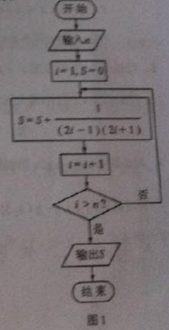
C.充要条件 D.既不充分也不必要条件

3.执行如图1所示的程序框图.如果输入n=3，则输出的$=
A. B.
C． D.

（4）若变量x,y满足约束条件Error: Reference source not found则z=3Error: Reference source not found-y的最小值为
（A）-7 （B）-1 （C）1 （D）2
（5）设函数f(x)=Error: Reference source not found-Error: Reference source not found，则f(x)是
（A）奇函数，且在（0，1）上是增函数
（B）奇函数，且在（0，1）上是减函数
（C）偶函数，且在（0，1）上是增函数
（D）偶函数，且在（0，1）上是减函数
（6）已知（Error: Reference source not found）⁵ 的展开式中含Error: Reference source not found 的项的系数为30，则a=
（A）Error: Reference source not found （B）-Error: Reference source not found （C）6 （D）-6
（7）在如图2所示的正方形中随机投掷10000个点，则落入阴影部分（曲线C为正态分布N（0，1）的密度曲线）的点的个数的估计值为
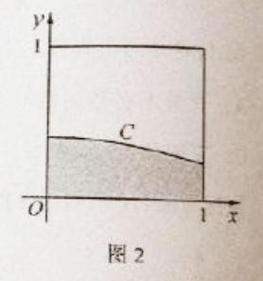
（A）2386 （B）2718 （C）3413 （D）4772
附：若X~N(Error: Reference source not found)，则
P（Error: Reference source not found）=0.6826
P（Error: Reference source not found）=0.9544
（8）.已知点A，B，C在圆x²+y²=1上运动，且ABBC，若点的坐标为（2,0），则|++|的最大值为
A.6 B.7 C.8 D.9
（9）.将函数的图像向右平移个单位后得到函数的图象，若对满足的；；有，则=
A. B. C. D.
10.某工件的三视图如图3所示，现将该工件通过切削，加工成一个体积尽可能大的长方体新工件，并使新工件的一个面落在原工件的一个面内，则原工件的利用率为（材料的利用率= 新工件的体积/原工件的体积.）
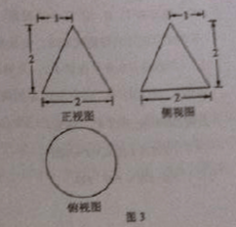
A. B. C. D.
二．填空题：本大题共5小题，每小题5分，共25分
11.（x-1）dx=_________.
12.在一次马拉松比赛中，35名运动员的成绩（单位：分钟）的茎叶图如图4所示
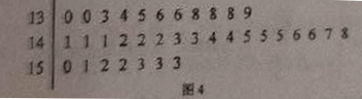
若将运动员按成绩由好到差编为1-35号，再用系统抽样方法从中抽取7人，则其中成绩在区间[139,151]上的运动人数为________.
13.设为等比数列前n项和，若=1，且3，2，成等差数列，则=_________.
14.设F是双曲线C==1的一个焦点，若C上存在点P，使线段PF的中点恰为其虚轴的一个端点，则C的离心率为__________
15.已知函数f(x)=Error: Reference source not found若存在实数b。使函数g(x)=f(x)-b有两个零点，则a的取值范围是_______.

三、解答题：本大题共6小题，共75分。接答应写出文字说明、证明过程或演算步骤。
16.（本小题满分12分）
本小题设有I、II、III三个选做题，请考生任选两题作答，并将解答过程写在答题纸中相应题号的答题区域内，如果全做，则按所做的前两题计分。
I（本题满分6分）选修4-1：几何证明选讲
如图5，在圆O中，相交于点E的两弦AB、CD的重点分别是M、 N，直线MO与直线CD相交于点F.证明：
（I）∠MEN+∠NOM=180⁰；
（II）FE.FN=FM.FO
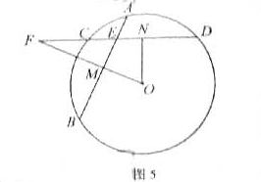
Ⅱ. （本题满分6分）选修4-4；坐标系与参数方程
已知直线l：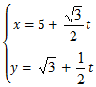（t为参数），以坐标原点为极点，x轴的正半轴为极轴建立极坐标系，曲线C的极坐标方程为ρ=2cosθ
（ⅰ）将曲线C的极坐标方程化为直角坐标方程；
（II）设点M的直角坐标为（5，Error: Reference source not found），直线l与曲线C的交点为A、 B，求|MA|.|MB|的值
Ⅲ.（本题满分6分）选修4-5；不等式选讲
设a>0，b>0，a+b=$\frac{1}{a}$+$\frac{1}{b}$.证明
（ⅰ）a+b≥2；
（ⅱ）a²+a＜2与b²+b＜2不可能同时成立.

17题（本体满分12分）
设△ABC的内角A，B，C的对边分别为a，b，c，a=btanA,且B为钝角。
（Ⅰ）证明：B-A=
（Ⅱ）求sinA +sinC 的取值范围。

18.（本小题满分12分）
某商场举行有奖促销活动，顾客购买一定金额的商品后即可抽奖，每次抽奖都是从装有4个红球、6个白球的甲箱和装有5个红球，5个白球的乙箱中，各随机摸出1个球.再摸出的2个球中，若都是红球，则获一等奖；若只有1个红球，则获二等奖；若没有红球，则不获奖。
- 求顾客抽奖1次能获奖的概率；
- 若某顾客有3次抽奖机会，记该顾客在3次抽奖中获一等奖的次数为X,求X的分布列和数学期望。

19（本小题满分13分）
如图6，已知四棱台ABCD-A₁B₁C₁D₁的上、下底面分别是边长为3和6的正方形，AA₁=6，且AA₁ 底面ABCD。点P，Q分别在棱DD₁，BC上。
（1）若P是DD₁的中点，证明AB PQ
（2）若PQ//平面ABB₁A₁,二面角P-QD-A的余弦值为，求四面体ADPQ的体积。
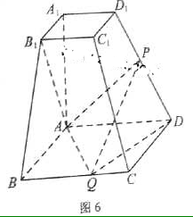

20．（本小题满分12分）
已知抛物线：的焦点F也是椭圆 ：的一个焦点，与的公共弦的长为。
（Ⅰ）求的方程；
（Ⅱ）过点的直线与相交于，两点，与相交于，两点。且与同向。
（ⅰ）若，求直线的斜率；
（ⅱ）设Error: Reference source not found在点A处的切线与x轴的交点为M，证明：直线L绕点F旋转时，△MFD总是钝角三角形。

21.（本小题满分13分）
已知a>0,函数Error: Reference source not found的从小到大的第n（nError: Reference source not found）个极值点，证明：
（Ⅰ）数列{Error: Reference source not found}是等比数列；
（Ⅱ）若aError: Reference source not found，则对一切nError: Reference source not found，Error: Reference source not found<|Error: Reference source not found|恒成立。

